Braas Turmalin Kupferrot Mansard-Ortgangziegel rechts

BMI Deutschland BRAAS

Eigenschaften

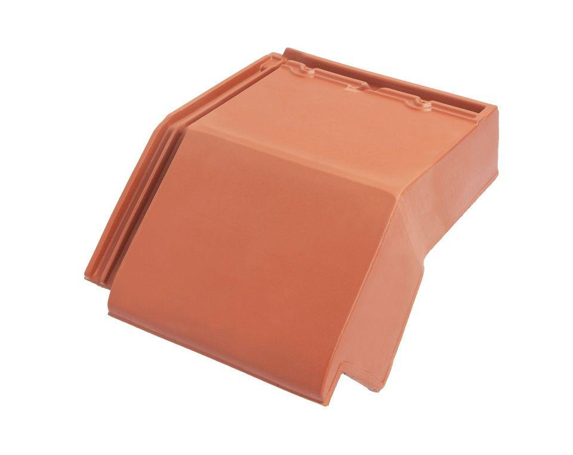

GTIN:

4015506233766

HAN:

09214103

Art Formziegel

Mansard-Ortgangziegel

Farbton

rot

Format

Ganzer Ziegel

Oberfläche

engobiert

Breite (mm)

280,00

Länge (mm)

475,00

Ausrichtung

rechts

Farbtonbezeichnung Hersteller

Kupferrot